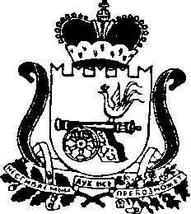

СОВЕТ ДЕПУТАТОВ БОЛТУТИНСКОГО СЕЛЬСКОГО ПОСЕЛЕНИЯ
ГЛИНКОВСКОГО РАЙОНА СМОЛЕНСКОЙ ОБЛАСТИ

РЕШЕНИЕ

от «09» октября 2012 года № 27

О внесении изменения в положение
о земельном налоге на территории
Болтутинского сельского поселения
Глинковского района Смоленской области

В соответствии с Уставом Болтутинского сельского поселения Глинковского района Смоленской области, Налоговым кодексом Российской Федерации Совет депутатов Болтутинского сельского поселения
РЕШИЛ:

1.Внести в Положение о земельном налоге следующие изменения: абзац 3 статьи 12, устанавливающий срок уплаты земельного налога физическими лицами, изложить в следующей редакции:
«Установить срок уплаты земельного налога физическими лицами — не позднее 2 ноября года, следующего за истекшим налоговым периодом».
2.Настоящее решение вступает в силу с момента его опубликования.

Глава муниципального образоваия
Болтутинского сельского поселения
Глинковского района Смоленской области О.П.Антипова

